

NÁZEV ŠKOLY: Základní škola a mateřská škola
Doudleby, okres České Budějovice

AUTOR: Mgr. Jaromíra Stropková
NÁZEV: VY_INOVACE_32_05_ SMRK ZTEPILÝ
TÉMA: Přírodověda - Člověk a jeho svět 4.ročník, smrk ztepilý
DATUM TVORBY: 26. března 2013
ČÍSLO PROJEKTU: Číslo projektu: CZ.1.07/1.4.00/21.3424
JEHLIČNANY
SMRK ZTEPILÝ 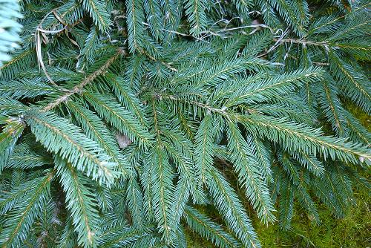 -vyzrálá větvička
- statný stálozelený jehličnatý strom
- jehlice 10 -25mm dlouhé, 1mm široké
- čtyřhranné, špičaté,
- přirostlé ve spirále kolem celé větvičky
- kořeny mělce kořenící, snadno se vyvrátí
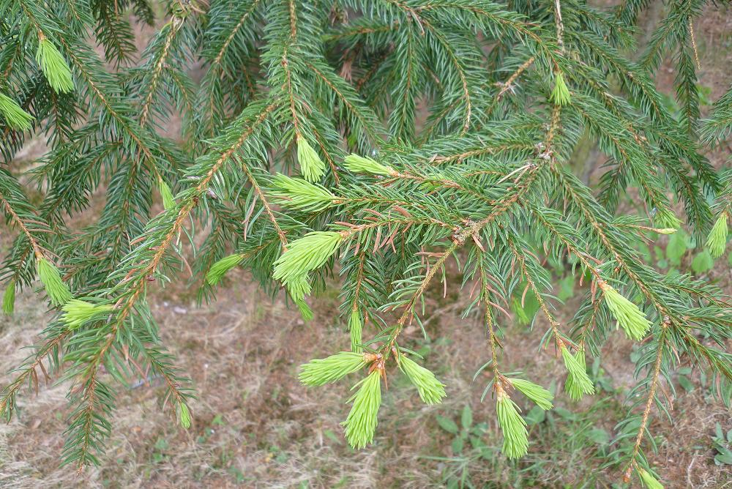 -jarní větvička
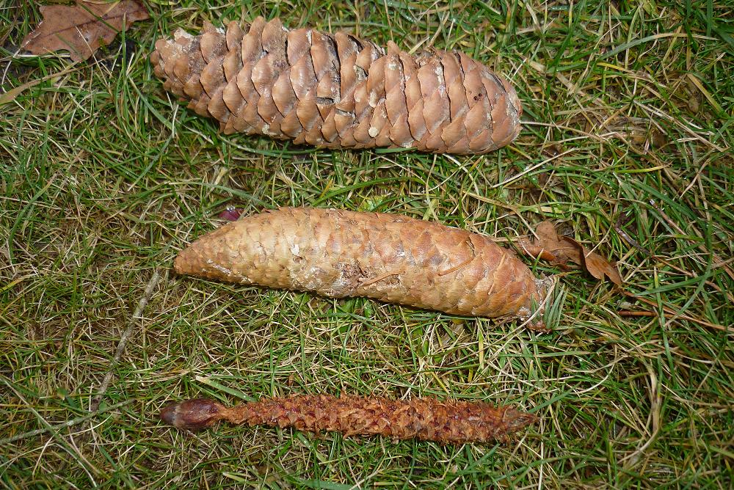
- šišky podlouhlé 10-15cm dlouhé, nerozpadavé, visí dolů, opadávají vcelku, otevírají se podle počasí

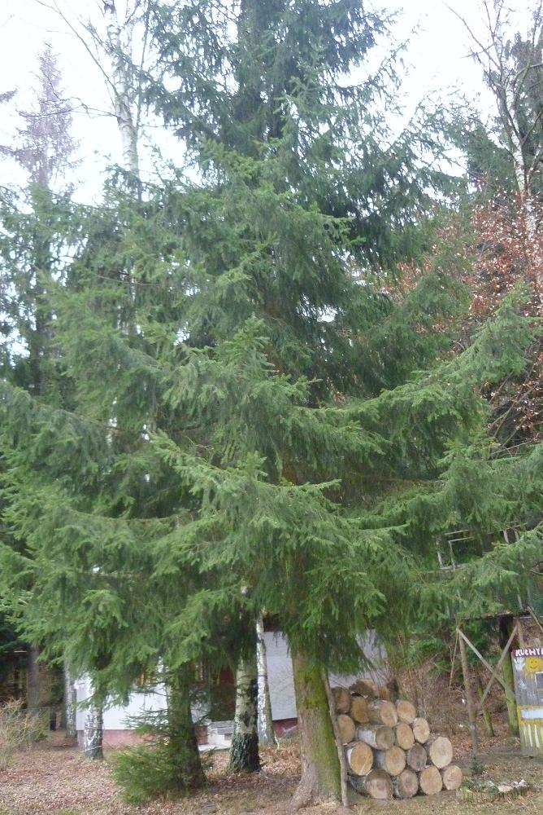
- výška stromu až 50m
/zde asi 15m/

Zajímavosti o smrku:
- u nás roste smrk ztepilý,
smrk pichlavý, smrk stříbrný /smrkové lesy=smrčiny/
- křídlatá semena se ve větru točí jako vrtulky odletí daleko od stromu
- z mladých výhonků se vyrábí sirup proti kašli
- dřevo se využívá ve stavebnictví
- smrková vláknina je surovinou pro výrobu papíru, hudebních nástrojů
- trpí znečištěným ovzduším a suchem
Semena uložená v šišce Semeno smrku s křidélkem
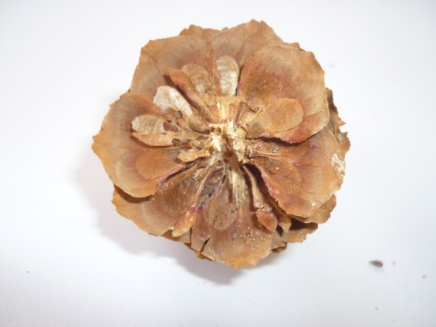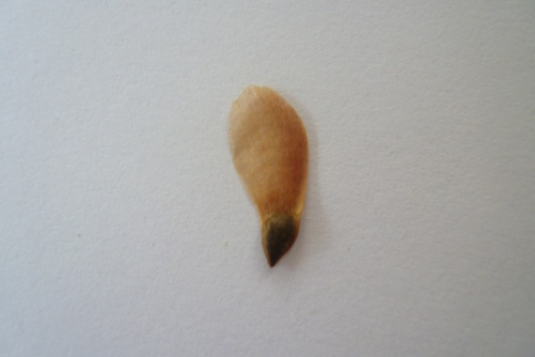

S M R K Z T E P I L Ý - OPAKOVÁNÍ
-správné odpovědi označ barevně
- Les, kde rostou jen smrky se nazývá
a/ smrkovina, b/smrčina, c/bor, d/ztepina
- Při větru se smrk a/ snadno zlomí
b/ snadno vyvrátí
- Jehlice smrku jsou a/ dlouhé, pichlavé
b/ krátké, špičaté
c/ krátké, měkké
d/ tupé, ploché
- Na kterém obrázku je šiška smrku?/dej do kroužku/
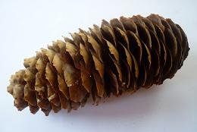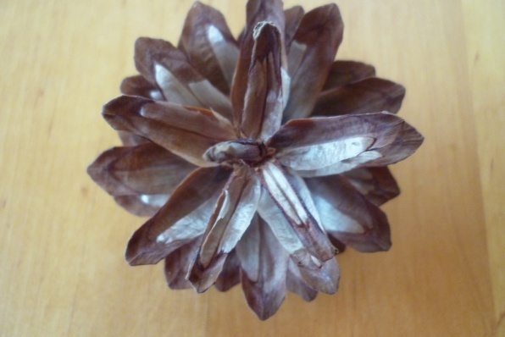
- Pojmenuj správně tyto obrázky, / povídej,co o nich víš/

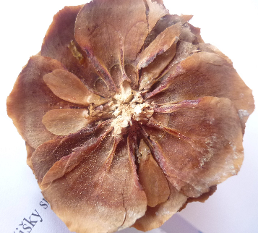
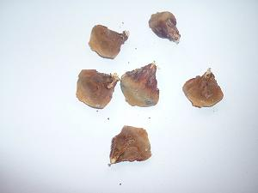
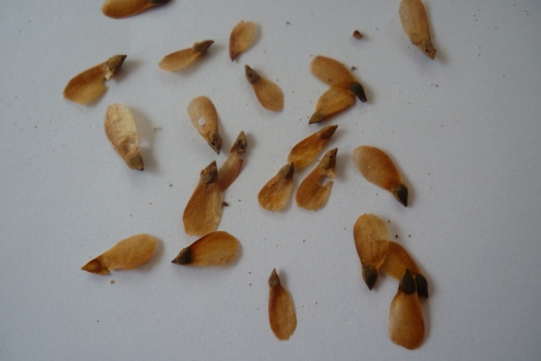
Řešení OPAKOVÁNÍ O SMRKU
- B – smrčina
- B - snadno vyvrátí /má mělké kořeny/
- B – krátké, špičaté /a=borovice, c=modřín, d=jedle/
- vlevo – smrk, vpravo – borovice
- a/ semena v šišce, b/ šupiny šišky
c/ větvička s jehlicemi, d/ semena

ANOTACE:
Digitální materiál je určen jako podpora výkladu o smrku ztepilém. Učitel ho předvádí na interaktivní tabuli.
V další části pracují žáci samostatně na svých PC stanovištích a řeší úkoly k opakování.
Na závěr si vše zkountrolují opět na IT a mohou pohovořit k úkolu č.5.

Použitý materiál:
Obrázky z vlastní fotogalerie

